弧、弦、圆心角、圆周角--知识讲解（基础）
【学习目标】
1.了解圆心角、圆周角的概念；
2.理解圆周角定理及其推论，能灵活运用圆周角的定理及其推理解决有关问题；
3.掌握在同圆或等圆中，三组量：两个圆心角、两条弦、两条弧，只要有一组量相等，就可以推出其它两组量对应相等，及其它们在解题中的应用．
【要点梳理】
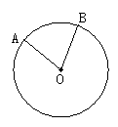
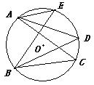
要点一、弧、弦、圆心角的关系
1.圆心角定义
如图所示，∠AOB的顶点在圆心，像这样顶点在圆心的角叫做圆心角．
2.定理：
在同圆或等圆中，相等的圆心角所对的弧相等，所对的弦也相等．
3.推论：
在同圆或等圆中，如果两条弧相等，那么它们所对的圆心角相等，所对的弦也相等．
在同圆或等圆中，如果两条弦相等，那么它们所对的圆心角相等，所对的弧也相等．
要点诠释：
(1)一个角要是圆心角，必须具备顶点在圆心这一特征；
(2)注意定理中不能忽视“同圆或等圆”这一前提.
要点二、圆周角
1.圆周角定义：
像图中∠AEB、∠ADB、∠ACB这样的角，它们的顶点在圆上，并且两边都与圆相交的角叫做圆周角．
2.圆周角定理：
在同圆或等圆中，同弧或等弧所对的圆周角相等，都等于这条弧所对的圆心角的一半．
3.圆周角定理的推论：
半圆（或直径）所对的圆周角是直角，90°的圆周角所对的弦是直径．
要点诠释：
(1)圆周角必须满足两个条件：①顶点在圆上；②角的两边都和圆相交.
(2)圆周角定理成立的前提条件是在同圆或等圆中.
4.圆内接四边形：
（1）定义: 圆内接四边形：顶点都在圆上的四边形，叫圆内接四边形．
（2）性质：圆内接四边形对角互补，外角等于内对角（即它的一个外角等于它相邻内角的对角）．
5.弦、弧、圆心角、弦心距的关系：
在同圆或等圆中，弦，弧，圆心角，弦心距等几何量之间是相互关联的，即它们中间只要有一组量相等，(例如圆心角相等)，那么其它各组量也分别相等(即相对应的弦、弦心距以及弦所对的弧也分别相等)。
*如果它们中间有一组量不相等，那么其它各组量也分别不等。
【典型例题】
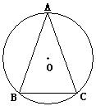
类型一、圆心角、弧、弦之间的关系及应用
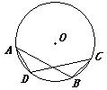
1.如图，在⊙O中，，求∠A的度数.
【答案与解析】
.
【总结升华】在同圆或等圆中，如果两条弧相等，那么它们所对的圆心角相等，所对的圆周角相等，所对的弦也相等．
举一反三：【变式】如图所示，中弦AB=CD，求证：AD=BC.
【答案】
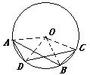
证法1：∵AB=CD，∴(在同圆中，相等的弦所对的弧(同为优弧或同为劣弧)也相等)
∴
∴AD=BC(在同圆中，相等的弧所对的弦也相等)
证法2：如图，连接OA，OD，OB，OC，
∵AB=CD，∴(在同圆中，相等的弦所对的圆心角相等)
∴
∴AD=BC(在同圆中，相等的圆心角所对的弦也相等)
类型二、圆周角定理及应用
2.观察下图中角的顶点与两边有何特征? 指出哪些角是圆周角?
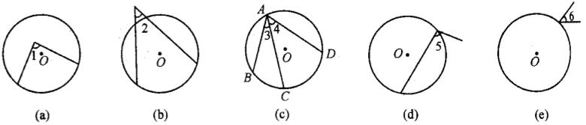
【答案与解析】
(a)∠1顶点在⊙O内，两边与圆相交，所以∠1不是圆周角；
(b)∠2顶点在圆外，两边与圆相交，所以∠2不是圆周角；
(c)图中∠3、∠4、∠BAD的顶点在圆周上，两边均与圆相交，所以∠3、∠4、∠BAD是圆周角．
(d)∠5顶点在圆上，一边与圆相交，另一边与圆不相交，所以∠5不是圆周角；
(e)∠6顶点在圆上，两边与圆均不相交，由圆周角的定义知∠6不是圆周角.
【总结升华】 紧扣定义，抓住二要素，正确识别圆周角．
3.（2015•台州）如图，四边形ABCD内接于⊙O，点E在对角线AC上，EC=BC=DC．
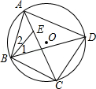
（1）若∠CBD=39°，求∠BAD的度数；（2）求证：∠1=∠2．
【答案与解析】
（1）解：∵BC=DC，
∴∠CBD=∠CDB=39°，
∵∠BAC=∠CDB=39°，∠CAD=∠CBD=39°，
∴∠BAD=∠BAC+∠CAD=39°+39°=78°；
（2）证明：∵EC=BC，
∴∠CEB=∠CBE，而∠CEB=∠2+∠BAE，∠CBE=∠1+∠CBD，
∴∠2+∠BAE=∠1+∠CBD，
∵∠BAE=∠CBD，
∴∠1=∠2．
【总结升华】本题主要考查了圆周角定理和等腰三角形的性质，熟悉圆的有关性质是解决问题的关键．
4．如图，AB是⊙O的直径，BD是⊙O的弦，延长BD到C，使AC=AB，BD与CD的大小有什么关系？
为什么？
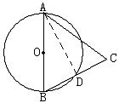
【答案与解析】BD=CD.
理由是：如图，连接AD
∵AB是⊙O的直径
∴∠ADB=90°即AD⊥BC
又∵AC=AB，∴BD=CD.
【总结升华】BD=CD，因为AB=AC，所以这个△ABC是等腰三角形，要证明D是BC的中点，只要连结AD，
证明AD是高或是∠BAC的平分线即可．
举一反三：
【变式】（2015•安顺）如图，⊙O的直径AB垂直于弦CD，垂足为E，∠A=22.5°，OC=4，CD的长为（ ）
A．2 B． 4 C． 4 D． 8
【答案】C.
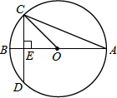
提示：∵∠A=22.5°，
∴∠BOC=2∠A=45°，
∵⊙O的直径AB垂直于弦CD，
∴CE=DE，△OCE为等腰直角三角形，
∴CE=OC=2，
∴CD=2CE=4．故选：C．

